МИНИСТЕРСТВО НАУКИ И ВЫСШЕГО ОБРАЗОВАНИЯ РОССИЙСКОЙ ФЕДЕРАЦИИ
Федеральное государственное автономное образовательное учреждение
высшего образования
«СЕВЕРО-КАВКАЗСКИЙ ФЕДЕРАЛЬНЫЙ УНИВЕРСИТЕТ»
Институт информационных технологий и кибербезопасности
Департамент цифровых роботехнических систем и электроники

Отчет к лабораторной работе № 9
Тема: Поведенческие паттерны: Снимок
Дисциплина: «Паттерны проектирования»

Выполнил:
Студент группы ПИЖ-б-о-23-1 направление подготовки: Программная инженерия
Васильев Григорий Юрьевич

Проверил:
Ассистент ДЦРСИЭ
Потапов И.Р.

Ставрополь 2026
Цель работы: реализовать решение прикладной задачи «Расчёт стоимости поездки» с применением поведенческого паттерна проектирования «Снимок» (Memento).
Исходный код тестируемого приложения:
https://github.com/Gregory7635/patterns/tree/main/lab9
Диаграмма классов:
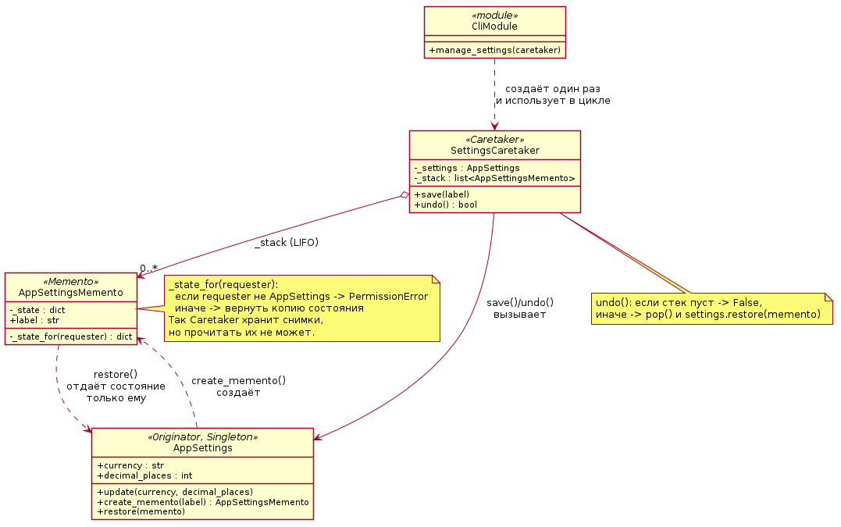
Рисунок 1 – Диаграмма классов
Реализация
Снимок – поведенческий паттерн, который позволяет сохранить и затем восстановить внутреннее состояние объекта, не раскрывая детали этого состояния наружу и не нарушая инкапсуляцию. В классической схеме участвуют три роли: Создатель (Originator) – объект, чьё состояние сохраняется, сам Снимок (Memento) – неизменяемый «слепок» состояния, и Хранитель (Caretaker) – объект, который держит у себя снимки, но не имеет доступа к их содержимому.
Задача: класс AppSettings (Одиночка, лабораторная работа 1) хранит валюту и точность округления, но до этой работы изменить их после запуска программы было невозможно – конструктор молча игнорирует повторные вызовы. Добавлен метод update(), позволяющий явно поменять настройки, и пара методов create_memento()/restore() – теперь AppSettings выступает Создателем: он умеет сделать снимок своего состояния (AppSettingsMemento) и восстановиться по нему. Снимок хранит состояние в приватном атрибуте _state и отдаёт его обратно только тому, кто сам является экземпляром AppSettings – это проверяется методом _state_for(), остальным он отвечает PermissionError. Хранитель SettingsCaretaker (settings_history.py) не знает об этой проверке и вообще не пытается прочитать снимок: он складывает объекты AppSettingsMemento в стек (save()) и, когда нужно отменить последнее изменение (undo()), просто отдаёт верхний снимок назад тому же AppSettings. В cli.py добавлена команда «Настройки: изменить / отменить последнее изменение», которая перед каждым изменением валюты или точности округления сохраняет снимок через хранителя, поэтому откат всегда возвращает состояние, которое было непосредственно перед этим изменением.
Методы Создателя (config.py):
def update(self, currency: str = None, decimal_places: int = None) -> None:
"""
Изменить настройки уже существующего экземпляра. В отличие от
AppSettings(...), которую после первого создания объект игнорирует
(см. защиту _initialized выше), update() — единственный способ
поменять currency/decimal_places в уже работающем приложении.
"""
if currency is not None:
self.currency = currency
if decimal_places is not None:
self.decimal_places = decimal_places

def create_memento(self, label: str = "") -> "AppSettingsMemento":
"""
Снимок (Memento): запоминает текущее состояние (currency,
decimal_places), не раскрывая его наружу — снимок умеет отдать
своё содержимое обратно только самому AppSettings.
"""
return AppSettingsMemento({"currency": self.currency, "decimal_places": self.decimal_places}, label)

def restore(self, memento: "AppSettingsMemento") -> None:
"""Восстановить состояние по ранее сделанному снимку."""
state = memento._state_for(self)
self.currency = state["currency"]
self.decimal_places = state["decimal_places"]

Класс снимка (config.py):
class AppSettingsMemento:
"""
Снимок (Memento) состояния AppSettings.

Хранит состояние в приватном атрибуте и не даёт прочитать его никому,
кроме самого AppSettings (через _state_for — своего рода «пароль
доступа»: метод просит показать state, передавая в себя self, и
снимок отдаёт данные только тому, кто его и создал). Хранитель
(SettingsCaretaker, settings_history.py) работает со снимком как с
«чёрным ящиком»: может его сохранить и вернуть обратно, но не может
заглянуть внутрь или изменить.
"""

def __init__(self, state: dict, label: str = ""):
self._state = dict(state)
self._owner_cls = AppSettings
self.label = label # подпись для человека — не часть состояния

def _state_for(self, requester) -> dict:
if not isinstance(requester, self._owner_cls):
raise PermissionError("Только AppSettings может прочитать содержимое снимка")
return dict(self._state)

def __repr__(self):
return f"AppSettingsMemento({self.label!r})"

Хранитель (settings_history.py):
from config import AppSettings, AppSettingsMemento

class SettingsCaretaker:
"""
Хранитель (Caretaker) — стек снимков настроек.

Складывает снимки (AppSettingsMemento), которые отдаёт AppSettings,
и возвращает их обратно по одному, в порядке "последний сохранённый
отменяется первым" (LIFO). Caretaker никогда не заглядывает внутрь
снимка и не читает его состояние напрямую — только хранит ссылку на
объект и передаёт его назад тому же AppSettings для восстановления.
"""

def __init__(self, settings: AppSettings):
self._settings = settings
self._stack: list[AppSettingsMemento] = []

def save(self, label: str = "") -> None:
"""Сделать и сохранить снимок текущего состояния настроек."""
self._stack.append(self._settings.create_memento(label))

def undo(self) -> bool:
"""
Откатить настройки к последнему сохранённому снимку.
Возвращает False, если сохранять было нечего (стек пуст).
"""
if not self._stack:
return False
memento = self._stack.pop()
self._settings.restore(memento)
return True

def __len__(self) -> int:
return len(self._stack)

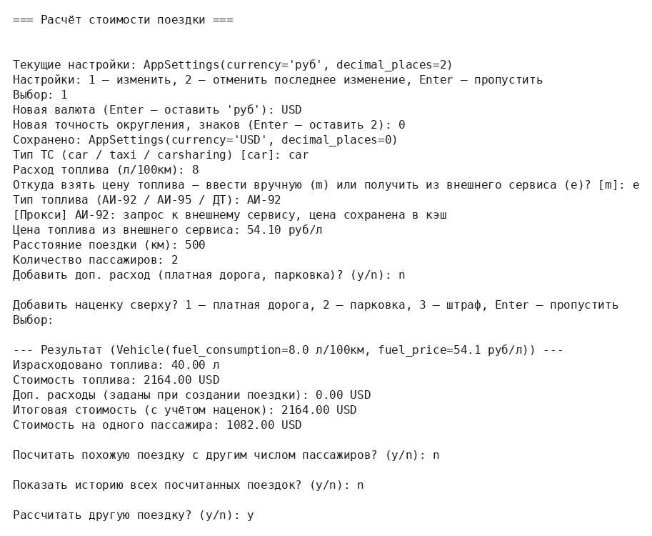
Рисунок 2 – смена валюты на USD перед расчётом
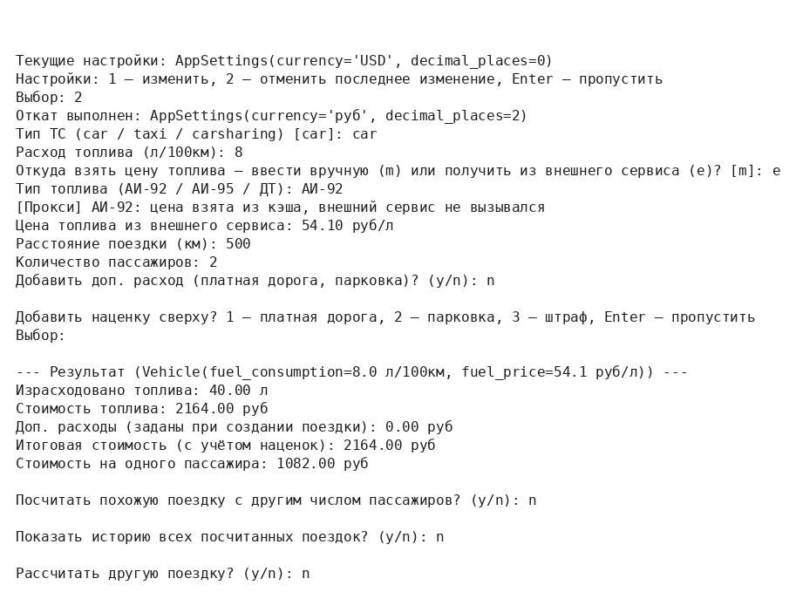
Рисунок 3 – отмена изменения настроек (откат к руб)
Вывод: реализован паттерн «Снимок» на примере отмены изменения настроек приложения. Как видно на рисунках 2 и 3, после смены валюты на USD расчёт выполняется уже в долларах, а после отмены настройки возвращаются к рублям без необходимости вручную запоминать, какими они были. Снимок (AppSettingsMemento) при этом остаётся «чёрным ящиком» для хранителя – SettingsCaretaker не может прочитать или изменить его содержимое, а значит инкапсуляция AppSettings не нарушается, хотя откат к прошлому состоянию полностью работает.

